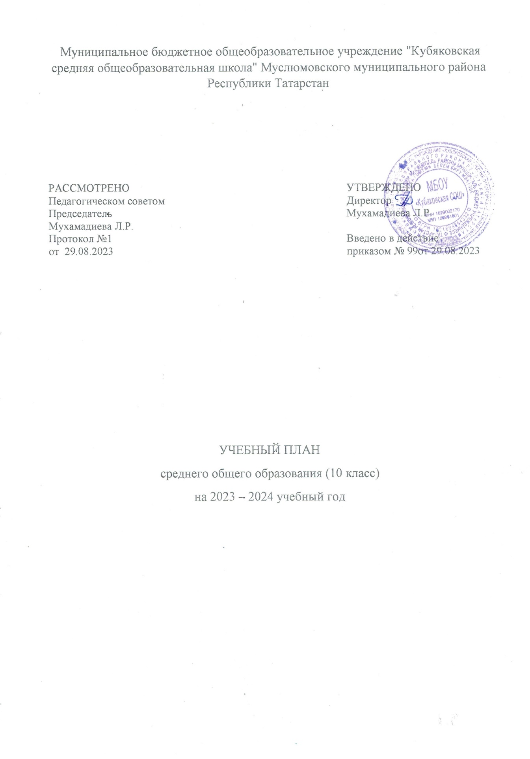

ПОЯСНИТЕЛЬНАЯ ЗАПИСКА
Учебный план среднего общего образования Муниципальное бюджетное общеобразовательное учреждение "Кубяковская средняя общеобразовательная школа" Муслюмовского муниципального района Республики Татарстан (далее - учебный план) для 10 класса, реализующий основную образовательную программу среднего общего образования, соответствующую ФГОС СОО (Приказ Министерства просвещения Российской Федерации от 12.08.2022 № 732 «О внесении изменений в федеральный государственный образовательный стандарт среднего общего образования»), фиксирует общий объём нагрузки, максимальный объём аудиторной нагрузки обучающихся, состав и структуру предметных областей, распределяет учебное время, отводимое на их освоение по классам и учебным предметам.
Учебный план является частью образовательной программы Муниципальное бюджетное общеобразовательное учреждение "Кубяковская средняя общеобразовательная школа" Муслюмовского муниципального района Республики Татарстан, разработанной в соответствии с ФГОС среднего общего образования, с учетом Федеральной образовательной программой среднего общего образования, и обеспечивает выполнение санитарно-эпидемиологических требований СП 2.4.3648-20 и гигиенических нормативов и требований СанПиН 1.2.3685-21.
Учебный год в Муниципальное бюджетное общеобразовательное учреждение "Кубяковская средняя общеобразовательная школа" Муслюмовского муниципального района Республики Татарстан начинается 01.09.2023 и заканчивается 25.08.2023.
Продолжительность учебного года в 10-11 классах составляет 34 учебные недели.
Учебные занятия для учащихся 10-11 классов проводятся по 6-ти дневной учебной неделе.
Максимальный объем аудиторной нагрузки обучающихся в неделю составляет в 10 классе – 37 часов, в 11 классе – 37 часов.
Учебный план состоит из двух частей — обязательной части и части, формируемой участниками образовательных отношений. Обязательная часть учебного плана определяет состав учебных предметов обязательных предметных областей.
Часть учебного плана, формируемая участниками образовательных отношений, обеспечивает реализацию индивидуальных потребностей обучающихся. Время, отводимое на данную часть учебного плана внутри максимально допустимой недельной нагрузки обучающихся, может быть использовано: на проведение учебных занятий, обеспечивающих различные интересы обучающихся
В Муниципальное бюджетное общеобразовательное учреждение "Кубяковская средняя общеобразовательная школа" Муслюмовского муниципального района Республики Татарстан языком обучения является Русский язык.
По заявлению родителей (законных представителей) несовершеннолетних обучающихся осуществляется изучение родного языка и родной литературы из числа языков народов РФ, государственных языков республик РФ.
Промежуточная аттестация – процедура, проводимая с целью оценки качества освоения обучающимися части содержания (полугодовое оценивание) или всего объема учебной дисциплины за учебный год (годовое оценивание).
Промежуточная/годовая аттестация обучающихся за четверть осуществляется в соответствии с календарным учебным графиком.
Все предметы обязательной части учебного плана оцениваются по четвертям. Предметы из части, формируемой участниками образовательных отношений, являются безотметочными и оцениваются «зачет» или «незачет» по итогам четверти.
Промежуточная аттестация проходит на последней учебной неделе четверти. Формы и порядок проведения промежуточной аттестации определяются «Положением о формах, периодичности и порядке
текущего контроля успеваемости и промежуточной аттестации обучающихся Муниципальное бюджетное общеобразовательное учреждение "Кубяковская средняя общеобразовательная школа" Муслюмовского муниципального района Республики Татарстан.
Освоение основной образовательной программы среднего общего образования завершается итоговой аттестацией.
Нормативный срок освоения основной образовательной программы среднего общего образования составляет 2 года.

УЧЕБНЫЙ ПЛАН

Предметная область | Учебный предмет | Количество часов в неделю
Предметная область | Учебный предмет | 10 | 11 (за 2024-2025 уч.год)
Обязательная часть
Русский язык и литература | Русский язык | 2 | 2
Русский язык и литература | Литература | 3 | 3
Русский язык и родная литература | Родной язык | 2 | 2
Русский язык и родная литература | Родная литература | 1 | 1
Иностранные языки | Иностранный язык | 3 | 3
Математика и информатика | Алгебра (угл) | 4 | 4
Математика и информатика | Геометрия (угл) | 3 | 3
Математика и информатика | Вероятность и статистика | 1 | 1
Математика и информатика | Информатика | 1 | 1
Общественно-научные предметы | История | 2 | 2
Общественно-научные предметы | Обществознание | 2 | 2
Общественно-научные предметы | География | 1 | 1
Естественно-научные предметы | Физика | 2 | 2
Естественно-научные предметы | Химия | 1 | 1
Естественно-научные предметы | Биология (угл) | 3 | 3
Физическая культура и основы безопасности жизнедеятельности | Физическая культура | 2 | 3
Физическая культура и основы безопасности жизнедеятельности | Основы безопасности жизнедеятельности | 1 | 1
----- | Индивидуальный проект | 1 | 0
Итого |  | 35 | 35
Часть, формируемая участниками образовательных отношений
Наименование учебного курса
"Практикум по физике" |  | 1 | 0
Итого |  | 1 | 0
ИТОГО недельная нагрузка |  | 36 | 35
Количество учебных недель |  | 34 | 34
Всего часов в год |  | 1224 | 1190

План внеурочной деятельности (недельный)
Муниципальное бюджетное общеобразовательное учреждение "Кубяковская средняя общеобразовательная школа" Муслюмовского муниципального района Республики Татарстан
Учебные курсы | Количество часов в неделю
Учебные курсы | 10 | 11
Экскурсии в ОУ ВПО | 0.5 | 0.5
Реализация индивидуальных проектов | 0.5 | 0.5
"Практикум по решению математических задач" | 1 | 1
"Семьеведение" | 0.25 | 0.25
"Трудные случаи орфографии" | 1 | 1
"Школьные внеклассные мероприятия" | 0.5 | 0.5
"Разговоры о важном" | 1 | 1
Школьное ученическое самоуправление | 1 | 1
"Россия - мои горизонты" | 1 | 1
"Учимся для жизни" (Функц.грам.) | 1 | 1
"Школьный спортивный клуб" | 1 | 1
«Профессиональные пробы и социальные практики | 0,25 | 0,25
«Код будущего» | 1 | 1
ИТОГО недельная нагрузка | 10 | 10

Промежуточная аттестация
Учебный предмет | Форма промежуточной аттестации
Учебный предмет | 10 класс | 11 класс (24-25 уч год)
Русский язык | Диктант с граматическим заданием/годовая отметка | Диктант с граматическим заданием /годовая отметка
Литература | Тестирование/годовая отметка | Тестирование /годовая отметка
Родной язык | Диктант с граматическим заданием /годовая отметка | Диктант с граматическим заданием /годовая отметка
Родная литература | Тестирование /годовая отметка | Тестирование /годовая отметка
Иностранный язык | Тестирование /годовая отметка | Тестирование /годовая отметка
Алгебра и начала математического анализа | Контрольная работа/годовая отметка | Контрольная работа /годовая отметка
Геометрия | Контрольная работа /годовая отметка | Контрольная работа /годовая отметка
Вероятность и статистика | Контрольная работа /годовая отметка | Контрольная работа /годовая отметка
Информатика | Практическая работа /годовая отметка | Практическая работа/годовая отметка
Физика | Тестирование /годовая отметка | Тестирование /годовая отметка
Химия | Тестирование /годовая отметка | Тестирование /годовая отметка
Биология | Тестирование /годовая отметка | Тестирование /годовая отметка
История | Тестирование /годовая отметка | Тестирование /годовая отметка
Обществознание | Тестирование /годовая отметка | Тестирование /годовая отметка
География | Тестирование /годовая отметка | Тестирование /годовая отметка
Физическая культура | Сдача нормативов /годовая отметка | Сдача нормативов /годовая отметка
Основы безопасности жизнедеятельности | Тестирование /годовая отметка | Тестирование /годовая отметка
Индивидуальный проект | Практическая работа | Защита ИП
Курс "Практикум по физике" | Собеседование | Собеседование

